НИНА ПЕТРОВНА ДЕММЕ (РЯБЦОВА) (1902-1977)

- ПАСТУХОВСКАЯ УЛИЦА
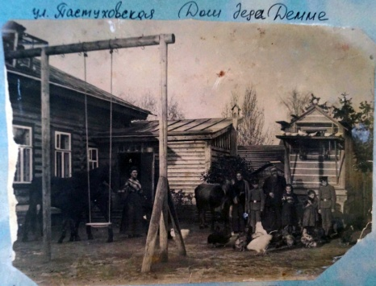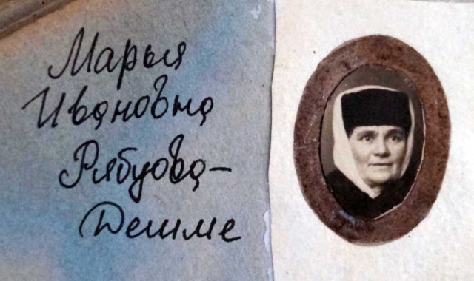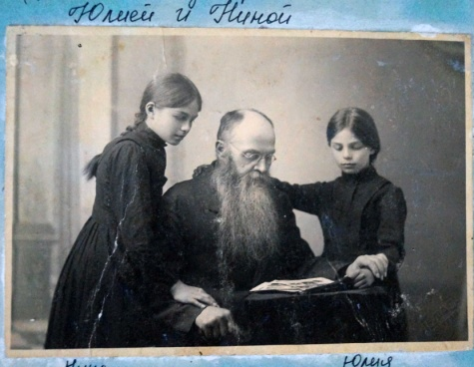
Нина Петровна Демме – одна из первых в мире полярниц родилась в Костроме в 1902 году. Ее отец был из баронского рода фон Медемов, мать - костромская крестьянка. Детство Нины прошло на ул. Пастуховской в доме, который построил отец. При доме был огород, голубятня, держали скот. Такое детство сказалось на увлечении Нины биологией и определило ее будущую профессию.
- ГРИГОРОВСКАЯ ГИМНАЗИЯ
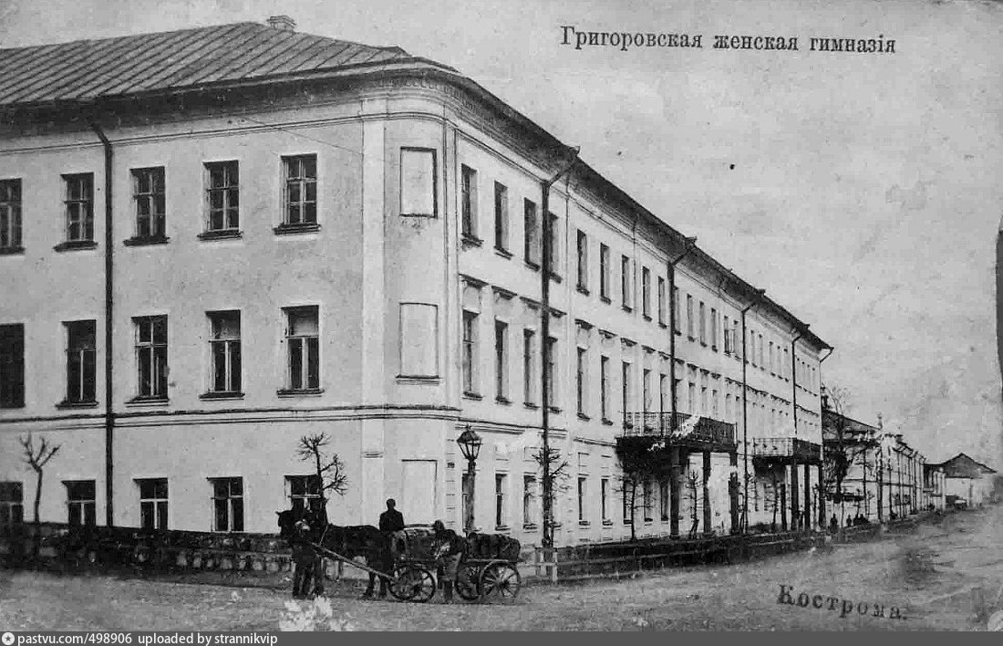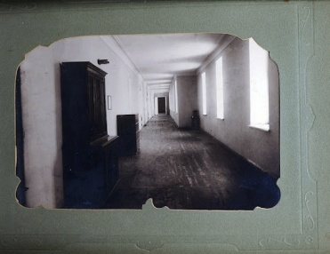
Несмотря на то, что Нина считалась «дочерью крестьянской девицы» (родители не были венчаны), отцу удалось устроить ее в привилегированную Григоровскую гимназию. Училась на отлично. Но отношение к себе, как к «дочери крестьянской девицы», всегда чувствовала. Социальное неравенство стало одной из причин того, что она всем сердцем приняла революцию.

- В ЧИСЛЕ ПЕРВЫХ
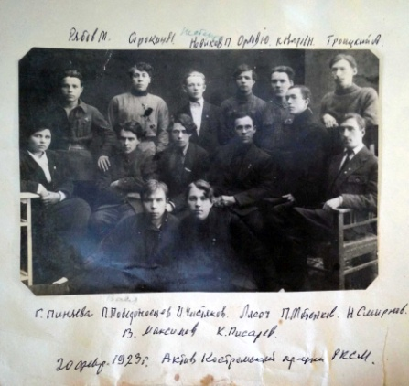
В революцию Нина вошла, как нож в масло, - это было ее время. Девушка стала одной из первых комсомолок Костромы, два созыва была членом губкома комсомола, выступала вместе с Павлом Бляхиным (автором "Красных дьяволят"), другими коммунистами на фабриках, в школах.

- УЧЕБА В МОСКВЕ
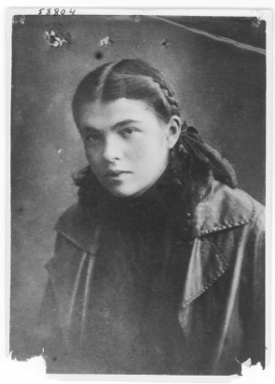
В 1920-м Демме отправили в Москву на курсы внешкольных работников, которые курировала Надежда Крупская, а лекции читали Михаил Калинин, Инесса Арманд. Приезжал на курсы и Ленин, с которым Нине удалось пообщаться лично.
- ГЕОГРАФИЧЕСКИЙ ИНСТИТУТ
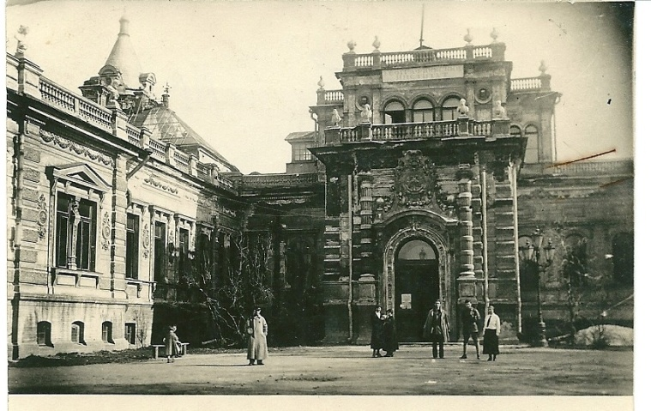
В 1921 г. костромской газете Нина прочитала объявление о наборе студентов в Ленинградский Географический институт. И поняла: это её! «…дух захватывало в мечтах о дальних путешествиях, подвигах, опасностях…», - писала она. Учебу в институте совмещала с практикой – ездила в экспедиции на Кавказ, в Крым, Среднюю Азию.

- ПЕРВАЯ ЭКСПЕДИЦИЯ - Земля Франца-Иосифа (1930 г)
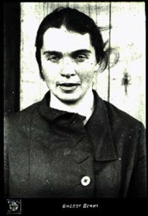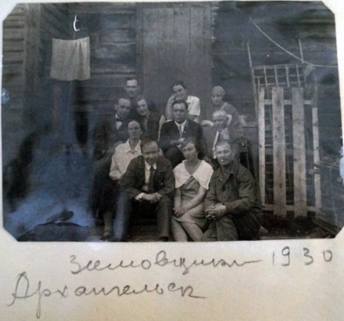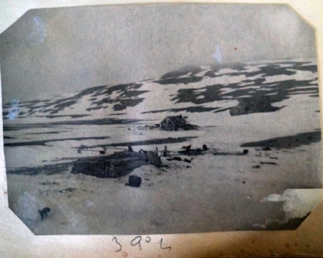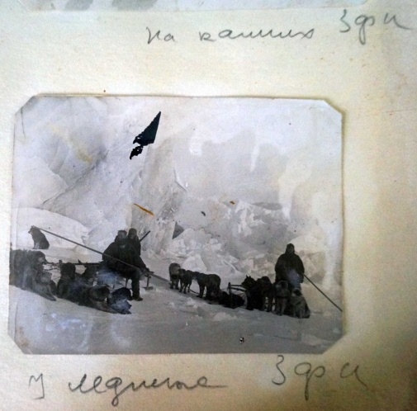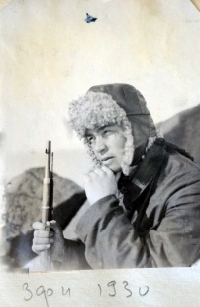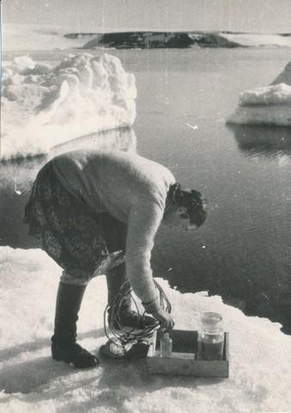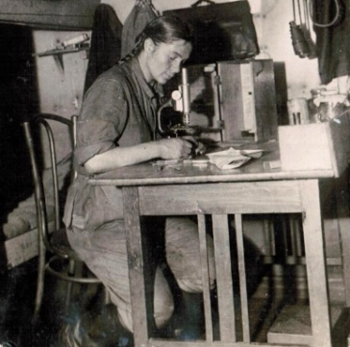

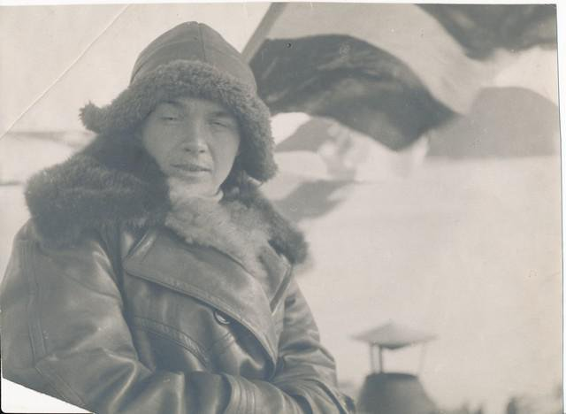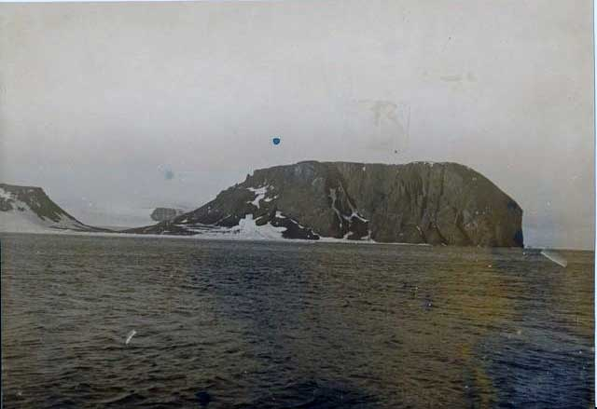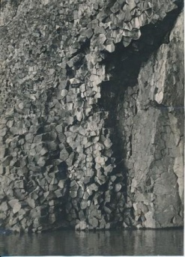
В 1929-м начала работать в Институте по изучению Севера (ныне Арктический институт) и, уже имея солидный опыт работы в экспедициях, была направлена в Арктику в качестве биолога. Начальником экспедиции был Отто Юльевич Шмидт.
Их было 11 зимовщиков. Она – единственная женщина и одна из первых в мире полярниц, работавших в Арктике в качестве ученого. На Земле Франца Иосифа Нина едва не погибла, провалившись в трещину ледника. Два часа выдалбливала наганом зарубки, чтобы выбраться. Вернувшись из экспедиции, обрабатывала материалы, а в 1932-м уже плыла «к еще более таинственной и неизвестной Северной Земле».

- НАЧАЛЬНИК ЗИМОВКИ - Северная Земля (1932 г.)
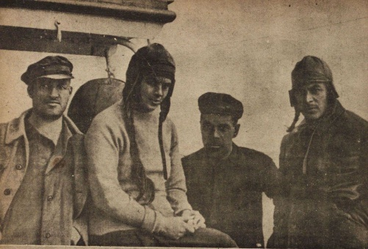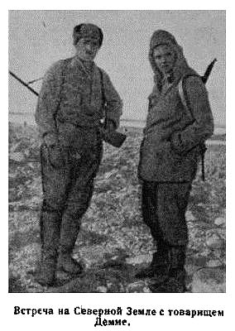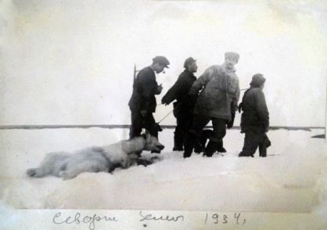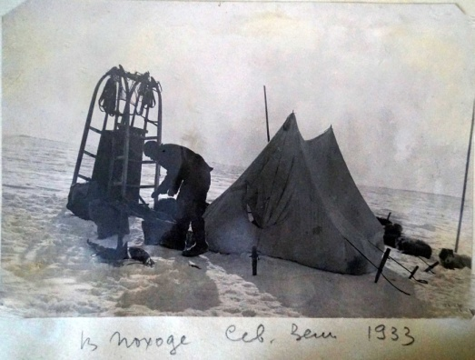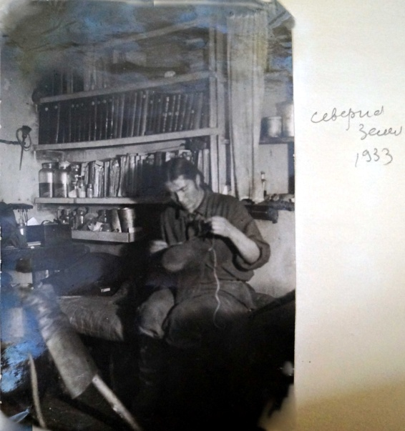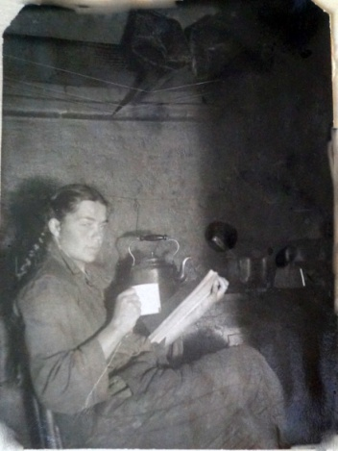

На Северной Земле их было четверо, она – первая в мире женщина - начальник зимовки. Из-за небольшого состава экспедиции Демме часто приходилось выходить в длительные маршруты одной. Однажды пережила нападение медведя, спаслась, ранив зверя из винтовки.
Эта экспедиция сложилась тяжело. Осенью сильными штормами смыло продовольствие, топливо, саму избушку едва не унесло. И вот при таких обстоятельствах они вынуждены были остаться на второй, незапланированный, год зимовки, потому что из-за льдов ледоколы не смогли к ним пробиться. Самолет, пытавшийся их забрать, потерпел аварию, летчики добрались до станции и зимовали с ними. Еды не хватало, не говоря уж о витаминах. «Один из нас заболел цингой, - писала Демме, - собаки голодали, бегали бешеные песцы… Осенью 1934-го нашу зимовку снял летчик Алексеев». Они вывезли заболевшего товарища, но он умер на ледоколе.

- РАБОТА «НА СЕВЕРАХ»
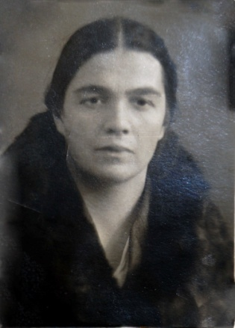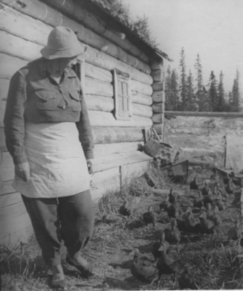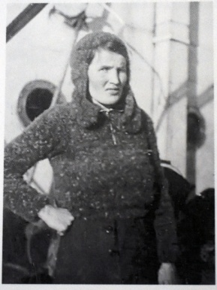
Потом она еще не раз побывает в этих местах, будет обследовать острова, снимать их на карту, описывать колонии гаги. Часто одна. Коллеги оставляли ей продовольствие на месяц и уходили. «Вообще я не любила работать с помощниками - рисковать, так одной», - говорила Демме.

- ПРЕПОДАВАНИЕ. СИБИРЬ
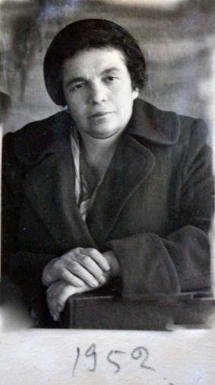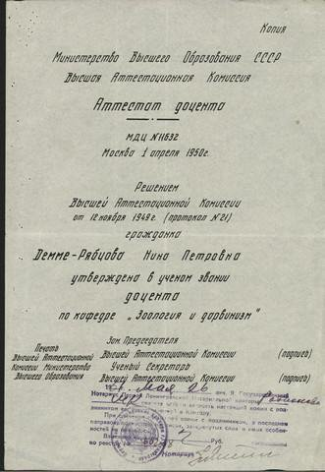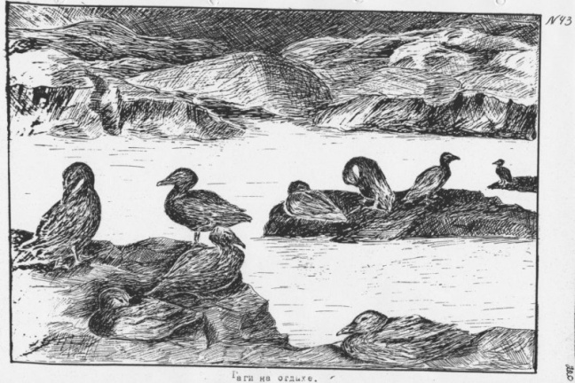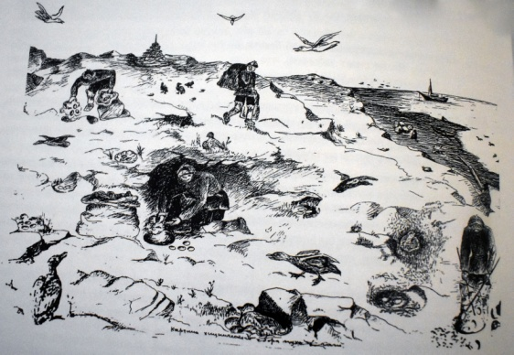

Нина Петровна, закончив ездить на Север, преподавала в университете биологию, зоологию. Кандидат наук, доцент. Долгое время работала в Сибири - выращивала на научной основе лисиц. Много путешествовала, часто - одна, на маленькой лодке. Даже свое 50-летие встретила в походе на Северной Оби…
- ИНТЕРЕСНЫЕ ФАКТЫ ИЗ БИОГРАФИИ ДЕММЕ
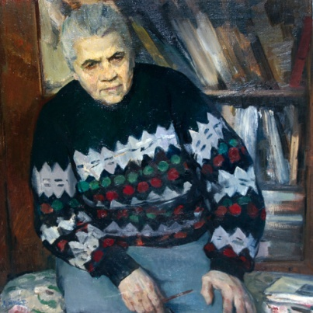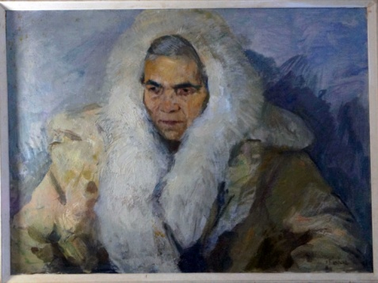
- Демме с юности страдала от порока сердца. И, зная это, ездила покорять Север.
- В Костроме переплывала Волгу.
- Была человеком железной воли и при этом добрая, мягкая чуткая, женственная.
- Была настоящей бессеребренницей. Когда продали родительский дом на Пастуховской, все деньги отдала сестре, потому что та была без жилья.
- Спала мало - четыре часа в сутки.
- Очень серьезно относилась к работе, даже в мелочах была щепетильна.
- Хорошо рисовала – все рисунки в ее диссертации – выполнены ею. Писала картины маслом.
- Прекрасно пела, сочиняла музыку, сказки, играла на рояле, была творчески одаренной личностью.
---
Нина Петровна очень любила Кострому, после экспедиций первым делом приезжала сюда – к родственникам, друзьям комсомольской юности. И похоронить себя завещала в родном городе. Что и было сделано.

